本文由 简悦 SimpRead 转码， 原文地址 blog.csdn.net
目录
1. 类和对象
1.1 类和对象的理解
1.2 类的定义
1.3 对象的使用
2. 对象内存图
2.1 单个对象内存图
2.2 多个对象内存图
3. 成员变量和局部变量
3.1 成员变量和局部变量的区别
4. 封装
4.1 封装思想
4.2 private 关键字
4.3 private 的使用
4.4 this 关键字
5. 构造方法
5.1 构造方法概述
5.2 构造方法的注意事项
5.3 标准类制作
6. static 关键字
6.1 定义格式和使用
6.1.1 静态变量及其访问
6.1.2 实例变量及其访问
6.1.3 静态方法及其访问
6.1.4 实例方法及其访问
6.2 小结
7. 继承
7.1 概述
7.1.1 引入
7.1.2 继承的含义
7.1.3 继承的好处
7.2 继承的格式
7.3 子类不能继承的内容
7.3.1 引入
7.3.1 演示代码
7.4 继承后的特点—成员变量
7.4.1 成员变量不重名
7.4.2 成员变量重名
7.4.3 super 访问父类成员变量
7.5 继承后的特点—成员方法
7.5.1 成员方法不重名
7.5.2 成员方法重名
7.6 方法重写
7.6.1 概念
7.6.2 使用场景与案例
7.6.2 @Override 重写注解
7.6.3 注意事项
7.7 继承后的特点—构造方法
7.8 super(...) 和 this(...)
7.8.1 super(....) 用法演示
7.8.2 this(...) 用法演示
7.8.3 小结
7.9 继承的特点
8. 多态
8.1 多态的形式
8.2 多态的使用场景
8.3 多态的定义和前提
8.4 多态的运行特点
8.5 多态的弊端
8.6 引用类型转换
8.6.1 为什么要转型
8.6.2 向上转型（自动转换）
8.6.3 向下转型（强制转换）
- 类和对象

1.1 类和对象的理解
客观存在的事物皆为对象 ，所以我们也常常说万物皆对象。
- 类
  - 类的理解
    - 类是对现实生活中一类具有共同属性和行为的事物的抽象
    - 类是对象的数据类型，类是具有相同属性和行为的一组对象的集合
    - 简单理解：类就是对现实事物的一种描述
  - 类的组成
    - 属性：指事物的特征，例如：手机事物（品牌，价格，尺寸）
    - 行为：指事物能执行的操作，例如：手机事物（打电话，发短信）
- 类和对象的关系
  - 类：类是对现实生活中一类具有共同属性和行为的事物的抽象
  - 对象：是能够看得到摸的着的真实存在的实体
  - 简单理解：类是对事物的一种描述，对象则为具体存在的事物

1.2 类的定义
类的组成是由属性和行为两部分组成
- 属性：在类中通过成员变量来体现（类中方法外的变量）
- 行为：在类中通过成员方法来体现（和前面的方法相比去掉 static 关键字即可）
类的定义步骤：
①定义类
②编写类的成员变量
③编写类的成员方法
public class 类名 {
// 成员变量
变量1的数据类型 变量1；
变量2的数据类型 变量2;
…
// 成员方法
方法1;
方法2;
}

1.3 对象的使用
- 创建对象的格式：
  - 类名 对象名 = new 类名 ();
- 调用成员的格式：
  - 对象名. 成员变量
  - 对象名. 成员方法 ();
- 示例代码
/*
创建对象
格式：类名 对象名 = new 类名();
范例：Phone p = new Phone();
使用对象
1：使用成员变量
格式：对象名.变量名
范例：p.brand
2：使用成员方法
格式：对象名.方法名()
范例：p.call()
*/
public class PhoneDemo {
public static void main(String[] args) {
//创建对象
Phone p = new Phone();
//使用成员变量
System.out.println(p.brand);
System.out.println(p.price);
p.brand = "小米";
p.price = 2999;
System.out.println(p.brand);
System.out.println(p.price);
//使用成员方法
p.call();
p.sendMessage();
}
}
- 对象内存图

2.1 单个对象内存图
- 成员变量使用过程
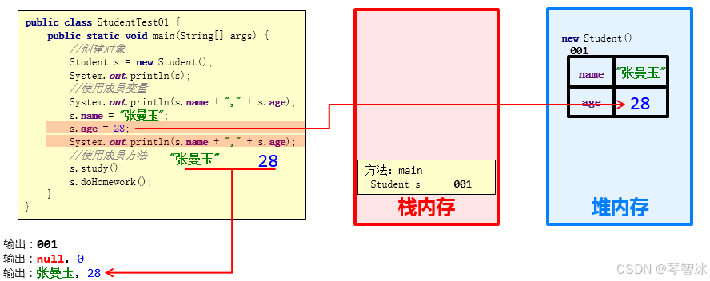
- 成员方法调用过程
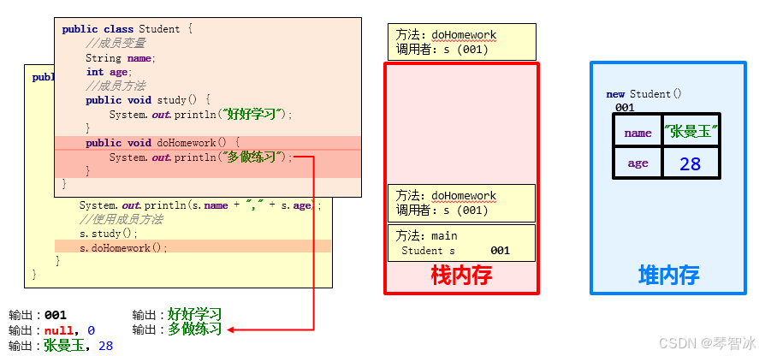

2.2 多个对象内存图
- 成员变量使用过程
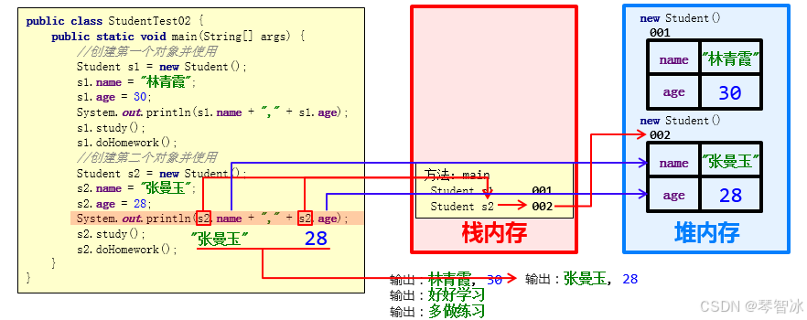
- 成员方法调用过程
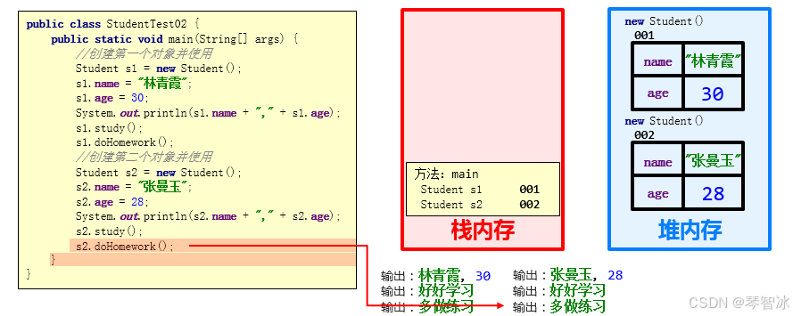
- 总结：
- 多个对象在堆内存中，都有不同的内存划分，成员变量存储在各自的内存区域中，成员方法多个对象共用的一份
- 成员变量和局部变量

3.1 成员变量和局部变量的区别
- 类中位置不同：成员变量（类中方法外）局部变量（方法内部或方法声明上）
- 内存中位置不同：成员变量（堆内存）局部变量（栈内存）
- 生命周期不同：成员变量（随着对象的存在而存在，随着对象的消失而消失）局部变量（随着方法的调用而存在，醉着方法的调用完毕而消失）
- 初始化值不同：成员变量（有默认初始化值）局部变量（没有默认初始化值，必须先定义，赋值才能使用）
- 封装

4.1 封装思想
- 封装概述 是面向对象三大特征之一（封装，继承，多态）
- 对象代表什么，就得封装对应的数据，并提供数据对应的行为
- 封装代码实现 将类的某些信息隐藏在类内部，不允许外部程序直接访问，而是通过该类提供的方法来实现对隐藏信息的操作和访问 成员变量 private，提供对应的 getXxx()/setXxx() 方法

4.2 private 关键字
private 是一个修饰符，可以用来修饰成员（成员变量，成员方法）
- 被 private 修饰的成员，只能在本类进行访问，针对 private 修饰的成员变量，如果需要被其他类使用，提供相应的操作
  - 提供 “get 变量名()” 方法，用于获取成员变量的值，方法用 public 修饰
  - 提供 “set 变量名(参数)” 方法，用于设置成员变量的值，方法用 public 修饰
- 示例代码：
- /*
学生类
*/
class Student {
//成员变量
String name;
private int age;
//提供get/set方法
public void setAge(int a) {
if(a<0 || a>120) {
System.out.println("你给的年龄有误");
} else {
age = a;
}
}
public int getAge() {
return age;
}
//成员方法
public void show() {
System.out.println(name + "," + age);
}
}
/*
学生测试类
*/
public class StudentDemo {
public static void main(String[] args) {
//创建对象
Student s = new Student();
//给成员变量赋值
s.name = "林青霞";
s.setAge(30);
//调用show方法
s.show();
}
}

4.3 private 的使用
- 需求：定义标准的学生类，要求 name 和 age 使用 private 修饰，并提供 set 和 get 方法以及便于显示数据的 show 方法，测试类中创建对象并使用，最终控制台输出 林青霞，30
- 示例代码：
- /*
学生类
*/
class Student {
//成员变量
private String name;
private int age;
//get/set方法
public void setName(String n) {
name = n;
}
public String getName() {
return name;
}
public void setAge(int a) {
age = a;
}
public int getAge() {
return age;
}
public void show() {
System.out.println(name + "," + age);
}
}
/*
学生测试类
*/
public class StudentDemo {
public static void main(String[] args) {
//创建对象
Student s = new Student();
//使用set方法给成员变量赋值
s.setName("林青霞");
s.setAge(30);
s.show();
//使用get方法获取成员变量的值
System.out.println(s.getName() + "---" + s.getAge());
System.out.println(s.getName() + "," + s.getAge());
}
}

4.4 this 关键字
- this 修饰的变量用于指代成员变量，其主要作用是（区分局部变量和成员变量的重名问题）
  - 方法的形参如果与成员变量同名，不带 this 修饰的变量指的是形参，而不是成员变量
  - 方法的形参没有与成员变量同名，不带 this 修饰的变量指的是成员变量
public class Student {
private String name;
private int age;
public void setName(String name) {
this.name = name;
}
public String getName() {
return name;
}
public void setAge(int age) {
this.age = age;
}
public int getAge() {
return age;
}
public void show() {
System.out.println(name + "," + age);
}
}
- 构造方法

5.1 构造方法概述
构造方法是一种特殊的方法
- 作用：创建对象 Student stu = new Student();
- 格式：
- public class 类名{
修饰符 类名( 参数 ) {
}
}
- 功能：主要是完成对象数据的初始化
- 示例代码：
class Student {
private String name;
private int age;
//构造方法
public Student() {
System.out.println("无参构造方法");
}
public void show() {
System.out.println(name + "," + age);
}
}
/*
测试类
*/
public class StudentDemo {
public static void main(String[] args) {
//创建对象
Student s = new Student();
s.show();
}
}

5.2 构造方法的注意事项
- 构造方法的创建
如果没有定义构造方法，系统将给出一个默认的无参数构造方法 如果定义了构造方法，系统将不再提供默认的构造方法
- 构造方法的重载
如果自定义了带参构造方法，还要使用无参数构造方法，就必须再写一个无参数构造方法
- 推荐的使用方式
无论是否使用，都手工书写无参数构造方法
- 重要功能！
可以使用带参构造，为成员变量进行初始化
- 示例代码
/*
学生类
*/
class Student {
private String name;
private int age;
public Student() {}
public Student(String name) {
this.name = name;
}
public Student(int age) {
this.age = age;
}
public Student(String name,int age) {
this.name = name;
this.age = age;
}
public void show() {
System.out.println(name + "," + age);
}
}
/*
测试类
*/
public class StudentDemo {
public static void main(String[] args) {
//创建对象
Student s1 = new Student();
s1.show();
//public Student(String name)
Student s2 = new Student("林青霞");
s2.show();
//public Student(int age)
Student s3 = new Student(30);
s3.show();
//public Student(String name,int age)
Student s4 = new Student("林青霞",30);
s4.show();
}
}

5.3 标准类制作
① 类名需要见名知意
② 成员变量使用 private 修饰
③ 提供至少两个构造方法
- 无参构造方法
- 带全部参数的构造方法
④ get 和 set 方法
提供每一个成员变量对应的 setXxx()/getXxx()
⑤ 如果还有其他行为，也需要写上
- static 关键字

6.1 定义格式和使用
以前我们定义过如下类：
public class Student {
// 成员变量
public String name;
public char sex; // '男' '女'
public int age;
// 无参数构造方法
public Student() {
}
// 有参数构造方法
public Student(String a) {
}
}
我们已经知道面向对象中，存在类和对象的概念，我们在类中定义了一些成员变量，例如 name,age,sex , 结果发现这些成员变量，每个对象都存在（因为每个对象都可以访问）。
而像 name ,age , sex 确实是每个学生对象都应该有的属性，应该属于每个对象。
所以 Java 中成员（变量和方法）等是存在所属性的，Java 是通过 static 关键字来区分的。static 关键字在 Java 开发非常的重要，对于理解面向对象非常关键。
关于 static 关键字的使用，它可以用来修饰的成员变量和成员方法，被 static 修饰的成员是属于类的是放在静态区中，没有 static 修饰的成员变量和方法则是属于对象的。我们上面案例中的成员变量都是没有 static 修饰的，所以属于每个对象。
static 是静态的意思。 static 可以修饰成员变量或者修饰方法。

6.1.1 静态变量及其访问
有 static 修饰成员变量，说明这个成员变量是属于类的，这个成员变量称为类变量或者静态成员变量。 直接用 类名访问即可。因为类只有一个，所以静态成员变量在内存区域中也只存在一份。所有的对象都可以共享这个变量。
定义格式
修饰符 static 数据类型 变量名 = 初始值；
举例
public class Student {
public static String schoolName = "SYLU"； // 属于类，只有一份。
// .....
}
静态成员变量的访问:
格式：类名. 静态变量
public static void main(String[] args){
System.out.println(Student.schoolName);
Student.schoolName = "SYLU";
System.out.println(Student.schoolName);
}

6.1.2 实例变量及其访问
无 static 修饰的成员变量属于每个对象的， 这个成员变量叫实例变量，之前我们写成员变量就是实例成员变量。
需要注意的是：实例成员变量属于每个对象，必须创建类的对象才可以访问。
格式：对象. 实例成员变量

6.1.3 静态方法及其访问
有 static 修饰成员方法，说明这个成员方法是属于类的，这个成员方法称为类方法或者静态方法 **。 直接用 类名访问即可。因为类只有一个，所以静态方法在内存区域中也只存在一份。所有的对象都可以共享这个方法。
与静态成员变量一样，静态方法也是直接通过类名. 方法名称即可访问。
举例
public class Student{
public static String schoolName = "SYLU"； // 属于类，只有一份。
// .....
public static void study(){
System.out.println("我们都在沈阳理工大学学习");
}
}
静态成员变量的访问:
格式：类名. 静态方法
public static void main(String[] args){
Student.study();
}

6.1.4 实例方法及其访问
无 static 修饰的成员方法属于每个对象的，这个成员方法也叫做实例方法。
需要注意的是：实例方法是属于每个对象，必须创建类的对象才可以访问。
格式：对象. 实例方法
示例：
public class Student {
// 实例变量
private String name ;
// 2.方法：行为
// 无 static修饰，实例方法。属于每个对象，必须创建对象调用
public void run(){
System.out.println("学生可以跑步");
}
// 无 static修饰，实例方法
public void sleep(){
System.out.println("学生睡觉");
}
public static void study(){
}
}
public static void main(String[] args){
// 创建对象
Student stu = new Student ;
stu.name = "徐干";
// Student.sleep();// 报错，必须用对象访问。
stu.sleep();
stu.run();
}

6.2 小结
- 当 static 修饰成员变量或者成员方法时，该变量称为静态变量，该方法称为静态方法。该类的每个对象都共享同一个类的静态变量和静态方法。任何对象都可以更改该静态变量的值或者访问静态方法。但是不推荐这种方式去访问。因为静态变量或者静态方法直接通过类名访问即可，完全没有必要用对象去访问。
- 无 static 修饰的成员变量或者成员方法，称为实例变量，实例方法，实例变量和实例方法必须创建类的对象，然后通过对象来访问。
3.static 修饰的成员属于类，会存储在静态区，是随着类的加载而加载的，且只加载一次，所以只有一份，节省内存。存储于一块固定的内存区域（静态区），所以，可以直接被类名调用。它优先于对象存在，所以，可以被所有对象共享。
- 无 static 修饰的成员，是属于对象，对象有多少个，他们就会出现多少份。所以必须由对象调用。
- 继承

7.1 概述

7.1.1 引入
假如我们要定义如下类: 学生类, 老师类和工人类，分析如下。
- 学生类 属性: 姓名, 年龄 行为: 吃饭, 睡觉
- 老师类 属性: 姓名, 年龄，薪水 行为: 吃饭, 睡觉，教书
- 班主任 属性: 姓名, 年龄，薪水 行为: 吃饭, 睡觉，管理
如果我们定义了这三个类去开发一个系统，那么这三个类中就存在大量重复的信息（属性: 姓名，年龄。行为：吃饭，睡觉）。这样就导致了相同代码大量重复，代码显得很臃肿和冗余，那么如何解决呢？
假如多个类中存在相同属性和行为时，我们可以将这些内容抽取到单独一个类中，那么多个类无需再定义这些属性和行为，只要继承那一个类即可。如图所示：
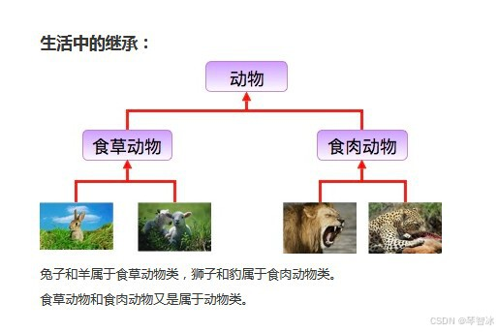

7.1.2 继承的含义
继承描述的是事物之间的所属关系，这种关系是：is-a 的关系。例如，兔子属于食草动物，食草动物属于动物。可见，父类更通用，子类更具体。我们通过继承，可以使多种事物之间形成一种关系体系。
继承：就是子类继承父类的属性和行为，使得子类对象可以直接具有与父类相同的属性、相同的行为。子类可以直接访问父类中的非私有的属性和行为。

7.1.3 继承的好处
- 提高代码的复用性（减少代码冗余，相同代码重复利用）。
- 使类与类之间产生了关系。

7.2 继承的格式
通过 extends 关键字，可以声明一个子类继承另外一个父类，定义格式如下：
class 父类 {
...
}
class 子类 extends 父类 {
...
}
需要注意：Java 是单继承的，一个类只能继承一个直接父类，跟现实世界很像，但是 Java 中的子类是更加强大的。

7.3 子类不能继承的内容

7.3.1 引入
并不是父类的所有内容都可以给子类继承的：
子类不能继承父类的构造方法。
值得注意的是子类可以继承父类的私有成员（成员变量，方法），只是子类无法直接访问而已，可以通过 getter/setter 方法访问父类的 private 成员变量。

7.3.1 演示代码
public class Demo03 {
public static void main(String[] args) {
Zi z = new Zi();
System.out.println(z.num1);
// System.out.println(z.num2); // 私有的子类无法使用
// 通过getter/setter方法访问父类的private成员变量
System.out.println(z.getNum2());
z.show1();
// z.show2(); // 私有的子类无法使用
}
}
class Fu {
public int num1 = 10;
private int num2 = 20;
public void show1() {
System.out.println("show1");
}
private void show2() {
System.out.println("show2");
}
public int getNum2() {
return num2;
}
public void setNum2(int num2) {
this.num2 = num2;
}
}
class Zi extends Fu {
}

7.4 继承后的特点—成员变量
当类之间产生了继承关系后，其中各类中的成员变量，又产生了哪些影响呢？

7.4.1 成员变量不重名
如果子类父类中出现不重名的成员变量，这时的访问是没有影响的。代码如下：
class Fu {
// Fu中的成员变量
int num = 5;
}
class Zi extends Fu {
// Zi中的成员变量
int num2 = 6;
// Zi中的成员方法
public void show() {
// 访问父类中的num
System.out.println("Fu num="+num); // 继承而来，所以直接访问。
// 访问子类中的num2
System.out.println("Zi num2="+num2);
}
}
class Demo04 {
public static void main(String[] args) {
// 创建子类对象
Zi z = new Zi();
// 调用子类中的show方法
z.show();
}
}
演示结果：
Fu num = 5
Zi num2 = 6

7.4.2 成员变量重名
如果子类父类中出现重名的成员变量，这时的访问是有影响的。代码如下：
class Fu1 {
// Fu中的成员变量。
int num = 5;
}
class Zi1 extends Fu1 {
// Zi中的成员变量
int num = 6;
public void show() {
// 访问父类中的num
System.out.println("Fu num=" + num);
// 访问子类中的num
System.out.println("Zi num=" + num);
}
}
class Demo04 {
public static void main(String[] args) {
// 创建子类对象
Zi1 z = new Zi1();
// 调用子类中的show方法
z1.show();
}
}
演示结果：
Fu num = 6
Zi num = 6
子父类中出现了同名的成员变量时，子类会优先访问自己对象中的成员变量。如果此时想访问父类成员变量如何解决呢？我们可以使用 super 关键字。

7.4.3 super 访问父类成员变量
子父类中出现了同名的成员变量时，在子类中需要访问父类中非私有成员变量时，需要使用super 关键字，修饰父类成员变量，类似于之前学过的 this 。
需要注意的是：super 代表的是父类对象的引用，this 代表的是当前对象的引用。
使用格式：
super.父类成员变量名
子类方法需要修改，代码如下：
class Fu {
// Fu中的成员变量。
int num = 5;
}
class Zi extends Fu {
// Zi中的成员变量
int num = 6;
public void show() {
int num = 1;
// 访问方法中的num
System.out.println("method num=" + num);
// 访问子类中的num
System.out.println("Zi num=" + this.num);
// 访问父类中的num
System.out.println("Fu num=" + super.num);
}
}
class Demo04 {
public static void main(String[] args) {
// 创建子类对象
Zi1 z = new Zi1();
// 调用子类中的show方法
z1.show();
}
}
演示结果：
method num=1
Zi num=6
Fu num=5
小贴士：Fu 类中的成员变量是非私有的，子类中可以直接访问。若 Fu 类中的成员变量私有了，子类是不能直接访问的。通常编码时，我们遵循封装的原则，使用 private 修饰成员变量，那么如何访问父类的私有成员变量呢？对！可以在父类中提供公共的 getXxx 方法和 setXxx 方法。

7.5 继承后的特点—成员方法
当类之间产生了关系，其中各类中的成员方法，又产生了哪些影响呢？

7.5.1 成员方法不重名
如果子类父类中出现不重名的成员方法，这时的调用是没有影响的。对象调用方法时，会先在子类中查找有没有对应的方法，若子类中存在就会执行子类中的方法，若子类中不存在就会执行父类中相应的方法。代码如下：
class Fu {
public void show() {
System.out.println("Fu类中的show方法执行");
}
}
class Zi extends Fu {
public void show2() {
System.out.println("Zi类中的show2方法执行");
}
}
public class Demo05 {
public static void main(String[] args) {
Zi z = new Zi();
//子类中没有show方法，但是可以找到父类方法去执行
z.show();
z.show2();
}
}

7.5.2 成员方法重名
如果子类父类中出现重名的成员方法，则创建子类对象调用该方法的时候，子类对象会优先调用自己的方法。
代码如下：
class Fu {
public void show() {
System.out.println("Fu show");
}
}
class Zi extends Fu {
//子类重写了父类的show方法
public void show() {
System.out.println("Zi show");
}
}
public class ExtendsDemo05{
public static void main(String[] args) {
Zi z = new Zi();
// 子类中有show方法，只执行重写后的show方法
z.show(); // Zi show
}
}

7.6 方法重写

7.6.1 概念
方法重写 ：子类中出现与父类一模一样的方法时（返回值类型，方法名和参数列表都相同），会出现覆盖效果，也称为重写或者复写。声明不变，重新实现。

7.6.2 使用场景与案例
发生在子父类之间的关系。 子类继承了父类的方法，但是子类觉得父类的这方法不足以满足自己的需求，子类重新写了一个与父类同名的方法，以便覆盖父类的该方 法。
例如：我们定义了一个动物类代码如下：
public class Animal {
public void run(){
System.out.println("动物跑的很快！");
}
public void cry(){
System.out.println("动物都可以叫~~~");
}
}
然后定义一个猫类，猫可能认为父类 cry() 方法不能满足自己的需求
代码如下：
public class Cat extends Animal {
public void cry(){
System.out.println("我们一起学猫叫，喵喵喵！喵的非常好听！");
}
}
public class Test {
public static void main(String[] args) {
// 创建子类对象
Cat ddm = new Cat()；
// 调用父类继承而来的方法
ddm.run();
// 调用子类重写的方法
ddm.cry();
}
}

7.6.2 @Override 重写注解
- @Override: 注解，重写注解校验！
- 这个注解标记的方法，就说明这个方法必须是重写父类的方法，否则编译阶段报错。
- 建议重写都加上这个注解，一方面可以提高代码的可读性，一方面可以防止重写出错！
- 加上后的子类代码形式如下：
- public class Cat extends Animal {
// 声明不变，重新实现
// 方法名称与父类全部一样，只是方法体中的功能重写写了！
@Override
public void cry(){
System.out.println("我们一起学猫叫，喵喵喵！喵的非常好听！");
}
}

7.6.3 注意事项
- 方法重写是发生在子父类之间的关系。
- 子类方法覆盖父类方法，必须要保证权限大于等于父类权限。
- 子类方法覆盖父类方法，返回值类型、函数名和参数列表都要一模一样。

7.7 继承后的特点—构造方法
当类之间产生了关系，其中各类中的构造方法，又产生了哪些影响呢？ 首先我们要回忆两个事情，构造方法的定义格式和作用。
- 构造方法的名字是与类名一致的。所以子类是无法继承父类构造方法的。
- 构造方法的作用是初始化对象成员变量数据的。所以子类的初始化过程中，必须先执行父类的初始化动作。子类的构造方法中默认有一个super() ，表示调用父类的构造方法，父类成员变量初始化后，才可以给子类使用。（先有爸爸，才能有儿子）
继承后子类构方法器特点: 子类所有构造方法的第一行都会默认先调用父类的无参构造方法
- 子类构造方法执行的时候，都会在第一行默认先调用父类无参数构造方法一次。
- 子类构造方法的第一行都隐含了一个 super() 去调用父类无参数构造方法，super() 可以省略不写。

7.8 super(...) 和 this(...)
this.成员变量 -- 本类的
super.成员变量 -- 父类的
this.成员方法名() -- 本类的
super.成员方法名() -- 父类的
接下来我们使用调用构造方法格式：
super(...) -- 调用父类的构造方法，根据参数匹配确认
this(...) -- 调用本类的其他构造方法，根据参数匹配确认

7.8.1 super(....) 用法演示
代码如下：
class Person {
private String name ="凤姐";
private int age = 20;
public Person() {
System.out.println("父类无参");
}
public Person(String name , int age){
this.name = name ;
this.age = age ;
}
// getter/setter省略
}
class Student extends Person {
private double score = 100;
public Student() {
//super(); // 调用父类无参构造方法,默认就存在，可以不写，必须再第一行
System.out.println("子类无参");
}
public Student(String name ， int age，double score) {
super(name ,age);// 调用父类有参构造方法Person(String name , int age)初始化name和age
this.score = score;
System.out.println("子类有参");
}
// getter/setter省略
}
public class Demo07 {
public static void main(String[] args) {
// 调用子类有参数构造方法
Student s2 = new Student("张三"，20，99);
System.out.println(s2.getScore()); // 99
System.out.println(s2.getName()); // 输出 张三
System.out.println(s2.getAge()); // 输出 20
}
}
注意：
子类的每个构造方法中均有默认的 super()，调用父类的空参构造。手动调用父类构造会覆盖默认的 super()。
super() 和 this() 都必须是在构造方法的第一行，所以不能同时出现。
super(..) 是根据参数去确定调用父类哪个构造方法的。
父类空间优先于子类对象产生
在每次创建子类对象时，先初始化父类空间，再创建其子类对象本身。目的在于子类对象中包含了其对应的父类空间，便可以包含其父类的成员，如果父类成员非 private 修饰，则子类可以随意使用父类成员。代码体现在子类的构造器调用时，一定先调用父类的构造方法。

7.8.2 this(...) 用法演示
this(...)
- 默认是去找本类中的其他构造方法，根据参数来确定具体调用哪一个构造方法。
- 为了借用其他构造方法的功能。
package com.itheima._08this和super调用构造方法;
/**
* this(...):
* 默认是去找本类中的其他构造方法，根据参数来确定具体调用哪一个构造方法。
* 为了借用其他构造方法的功能。
*
*/
public class ThisDemo01 {
public static void main(String[] args) {
Student xuGan = new Student();
System.out.println(xuGan.getName()); // 输出:徐干
System.out.println(xuGan.getAge());// 输出:21
System.out.println(xuGan.getSex());// 输出： 男
}
}
class Student{
private String name ;
private int age ;
private char sex ;
public Student() {
// 很弱，我的兄弟很牛逼啊，我可以调用其他构造方法：Student(String name, int age, char sex)
this("徐干",21,'男');
}
public Student(String name, int age, char sex) {
this.name = name ;
this.age = age ;
this.sex = sex ;
}
public String getName() {
return name;
}
public void setName(String name) {
this.name = name;
}
public int getAge() {
return age;
}
public void setAge(int age) {
this.age = age;
}
public char getSex() {
return sex;
}
public void setSex(char sex) {
this.sex = sex;
}
}

7.8.3 小结
- 子类的每个构造方法中均有默认的 super()，调用父类的空参构造。手动调用父类构造会覆盖默认的 super()。
- super() 和 this() 都必须是在构造方法的第一行，所以不能同时出现。
- super(..) 和 this(...) 是根据参数去确定调用父类哪个构造方法的。
- super(..) 可以调用父类构造方法初始化继承自父类的成员变量的数据。
- this(..) 可以调用本类中的其他构造方法。

7.9 继承的特点
- Java 只支持单继承，不支持多继承。
- 一个类可以有多个子类。
- 可以多层继承。
顶层父类是 Object 类。所有的类默认继承 Object，作为父类。
- 多态

8.1 多态的形式
多态是继封装、继承之后，面向对象的第三大特性。
多态是出现在继承或者实现关系中的。
多态体现的格式：
父类类型 变量名 = new 子类/实现类构造器;
变量名.方法名();
多态的前提：有继承关系，子类对象是可以赋值给父类类型的变量。例如 Animal 是一个动物类型，而 Cat 是一个猫类型。Cat 继承了 Animal，Cat 对象也是 Animal 类型，自然可以赋值给父类类型的变量。

8.2 多态的使用场景
如果没有多态，在下图中 register 方法只能传递学生对象，其他的 Teacher 和 administrator 对象是无法传递给 register 方法方法的，在这种情况下，只能定义三个不同的 register 方法分别接收学生，老师和管理员。
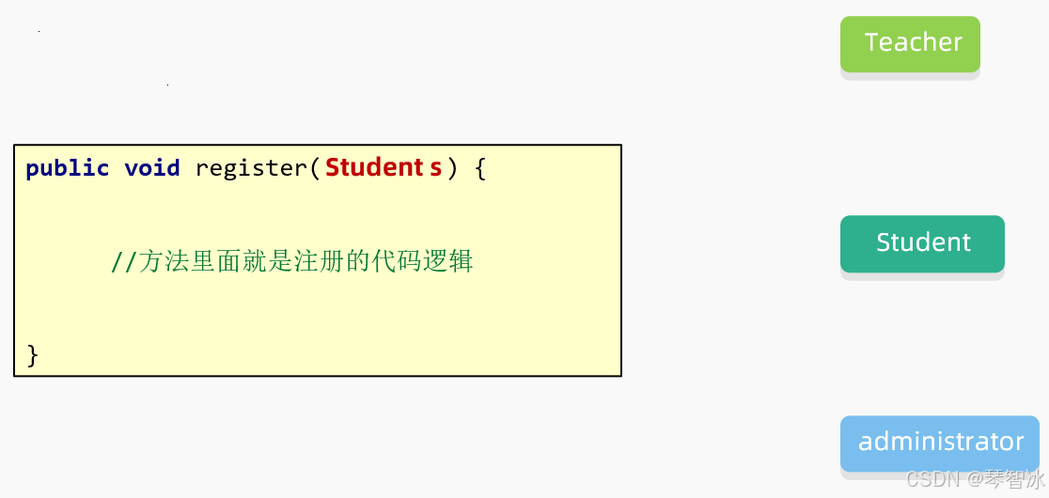
有了多态之后，方法的形参就可以定义为共同的父类 Person。
要注意的是：
- 当一个方法的形参是一个类，我们可以传递这个类所有的子类对象。
- 当一个方法的形参是一个接口，我们可以传递这个接口所有的实现类对象（后面会学）。
- 而且多态还可以根据传递的不同对象来调用不同类中的方法。
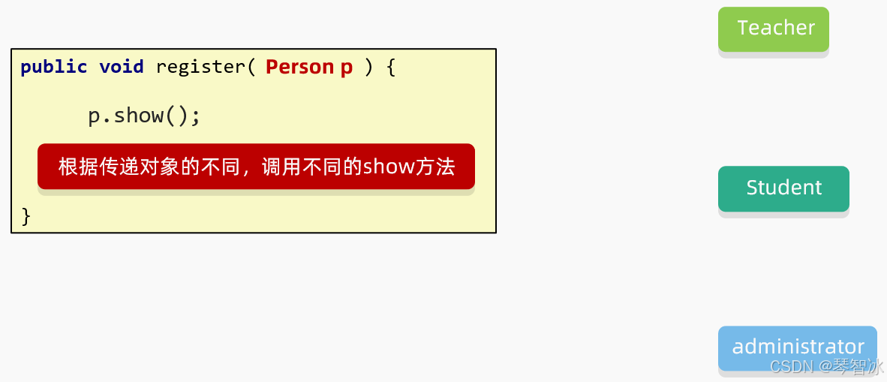
代码示例：
父类：
public class Person {
private String name;
private int age;
空参构造
带全部参数的构造
get和set方法
public void show(){
System.out.println(name + ", " + age);
}
}
子类1：
public class Administrator extends Person {
@Override
public void show() {
System.out.println("管理员的信息为：" + getName() + ", " + getAge());
}
}
子类2：
public class Student extends Person{
@Override
public void show() {
System.out.println("学生的信息为：" + getName() + ", " + getAge());
}
}
子类3：
public class Teacher extends Person{
@Override
public void show() {
System.out.println("老师的信息为：" + getName() + ", " + getAge());
}
}
测试类：
public class Test {
public static void main(String[] args) {
//创建三个对象，并调用register方法
Student s = new Student();
s.setName("张三");
s.setAge(18);
Teacher t = new Teacher();
t.setName("王建国");
t.setAge(30);
Administrator admin = new Administrator();
admin.setName("管理员");
admin.setAge(35);
register(s);
register(t);
register(admin);
}
//这个方法既能接收老师，又能接收学生，还能接收管理员
//只能把参数写成这三个类型的父类
public static void register(Person p){
p.show();
}
}

8.3 多态的定义和前提
多态： 是指同一行为，具有多个不同表现形式。
从上面案例可以看出，Cat 和 Dog 都是动物，都是吃这一行为，但是出现的效果（表现形式）是不一样的。
前提【重点】
- 有继承或者实现关系
- 方法的重写【意义体现：不重写，无意义】
- 父类引用指向子类对象【格式体现】
- 父类类型：指子类对象继承的父类类型，或者实现的父接口类型。

8.4 多态的运行特点
调用成员变量时：编译看左边，运行看左边
调用成员方法时：编译看左边，运行看右边
代码示例：
Fu f = new Zi()；
//编译看左边的父类中有没有name这个属性，没有就报错
//在实际运行的时候，把父类name属性的值打印出来
System.out.println(f.name);
//编译看左边的父类中有没有show这个方法，没有就报错
//在实际运行的时候，运行的是子类中的show方法
f.show();

8.5 多态的弊端
我们已经知道多态编译阶段是看左边父类类型的，如果子类有些独有的功能，此时多态的写法就无法访问子类独有功能了。
class Animal{
public void eat()｛
System.out.println("动物吃东西！")
｝
}
class Cat extends Animal {
public void eat() {
System.out.println("吃鱼");
}
public void catchMouse() {
System.out.println("抓老鼠");
}
}
class Dog extends Animal {
public void eat() {
System.out.println("吃骨头");
}
}
class Test{
public static void main(String[] args){
Animal a = new Cat();
a.eat();
a.catchMouse();//编译报错，编译看左边，Animal没有这个方法
}
}

8.6 引用类型转换

8.6.1 为什么要转型
多态的写法就无法访问子类独有功能了。
当使用多态方式调用方法时，首先检查父类中是否有该方法，如果没有，则编译错误。也就是说，不能调用子类拥有，而父类没有的方法。编译都错误，更别说运行了。这也是多态给我们带来的一点 "小麻烦"。所以，想要调用子类特有的方法，必须做向下转型。
回顾基本数据类型转换
- 自动转换: 范围小的赋值给范围大的. 自动完成: double d = 5;
- 强制转换: 范围大的赋值给范围小的, 强制转换: int i = (int)3.14
多态的转型分为向上转型（自动转换）与向下转型（强制转换）两种。

8.6.2 向上转型（自动转换）
- 向上转型：多态本身是子类类型向父类类型向上转换（自动转换）的过程，这个过程是默认的。 当父类引用指向一个子类对象时，便是向上转型。 使用格式：
父类类型 变量名 = new 子类类型();
如：Animal a = new Cat();
原因是：父类类型相对与子类来说是大范围的类型，Animal 是动物类，是父类类型。Cat 是猫类，是子类类型。Animal 类型的范围当然很大，包含一切动物。所以子类范围小可以直接自动转型给父类类型的变量。

8.6.3 向下转型（强制转换）
- 向下转型：父类类型向子类类型向下转换的过程，这个过程是强制的。 一个已经向上转型的子类对象，将父类引用转为子类引用，可以使用强制类型转换的格式，便是向下转型。
使用格式：
子类类型 变量名 = (子类类型) 父类变量名;
如:Aniaml a = new Cat();
Cat c =(Cat) a;

